KRZYSZTOF SOKÓŁ-SZOŁTYSEK

PROGRAM 7

GRUPA PONIEDZIAŁKOWA

CHOINKA

-RYSUNEK

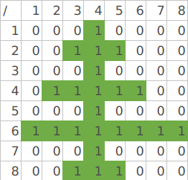

-GRAF POŁĄCZEŃ

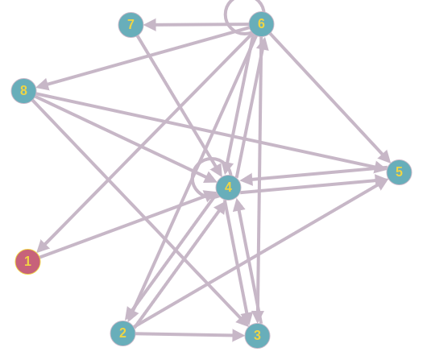

-WARTOŚCI WŁASNE

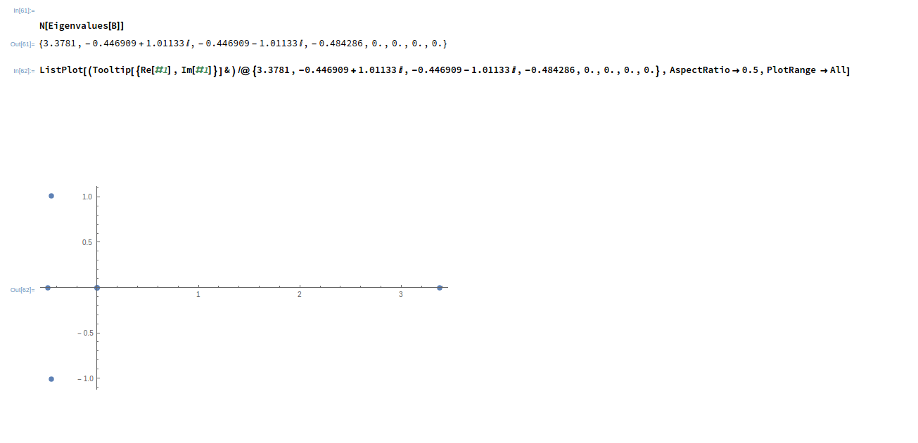

PREZENT

-RYSUNEK

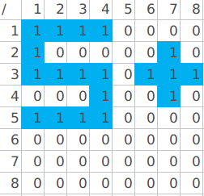

-GRAF POŁĄCZEŃ

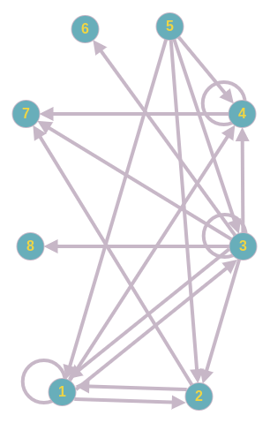

-WARTOŚCI WŁASNE

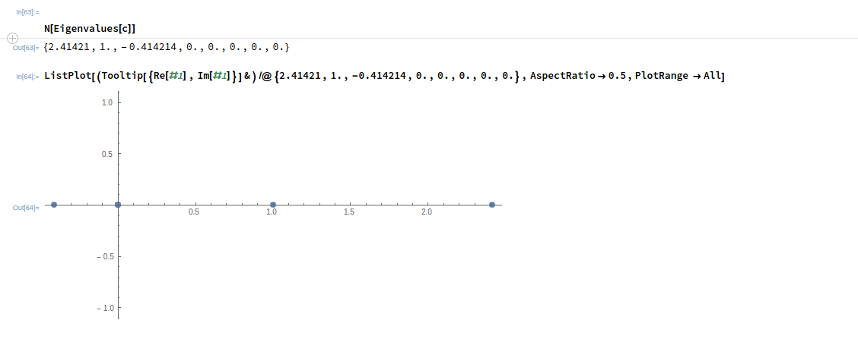

MIKOŁAJ

-RYSUNEK

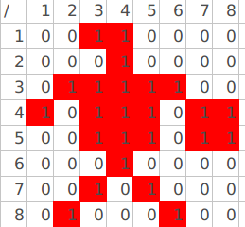

-GRAF POŁĄCZEŃ

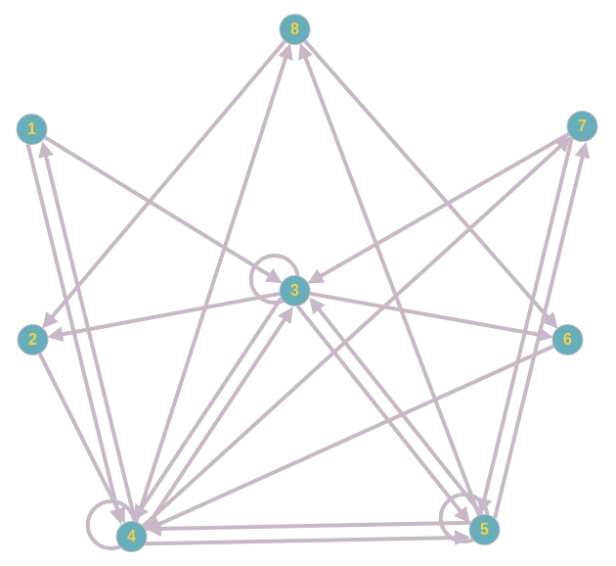

-WARTOŚCI WŁASNE

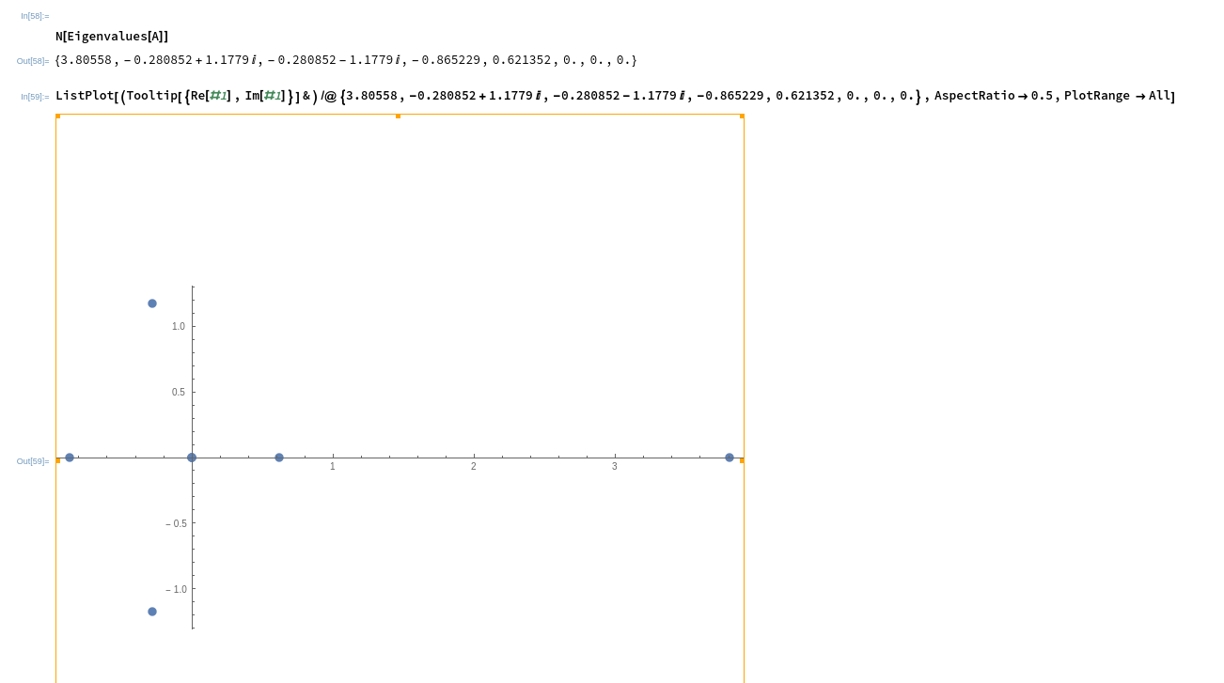

WNIOSKI

Z wykresów wartości własnych widać, że nierzeczywiste wartości własne występują parami oraz są symetryczne względem osi rzeczywistej. Zerowe wartości własne odpowiadają odizolowanym wierzchołkom. Nasuwają się skojarzenia z podstawowym pomysłem na algorytm Pagerank Google, w którym waga strony jest(w dużym uproszczeniu) mocno związana z wartością własną pozyskaną z grafu połączeń.